*Общество с ограниченной ответственностью "АРГУС-СПЕКТР"*

*Заказчик ООО «Строительная компания»*

*Объект: МОУ СОШ №198, расположенный по адресу*

*город Санкт-Петербург, улица Сердобольская дом 65А*

*ПРОЕКТНАЯ ДОКУМЕНТАЦИЯ*

*Автоматическая пожарная сигнализация*

*Система оповещения и управления эвакуацией*

*2019-ПС.СОУЭ*

*Главный инженер проекта Иванов И.И.*

*2019*

|  |  |  |
| --- | --- | --- |
| *Ведомость основного комплекта* | | |
| *Лист* | *Наименование* | *Примечание* |
|  | *Общие данные* | *2019-ПС.СОУЭ-ОД* |
|  |  | *на 4-х листах* |
|  | *Пояснительная записка* | *2019-ПС.СОУЭ-ПЗ* |
|  |  | *на 24-х листах* |
|  | *Схема электрического соединения РР-ПРО к блоку питания* | *2019-ПС.СОУЭ* |
|  | *Схема электрического соединения РР-И-ПРО к блоку питания* | *2019-ПС.СОУЭ* |
|  | *Схема электрического соединения РРОП-И к блоку питания* | *2019-ПС.СОУЭ* |
|  | *Схема электрического соединения БУ32-И к блоку питания* | *2019-ПС.СОУЭ* |
|  | *Схема электрического соединения ПС-И к блоку питания* | *2019-ПС.СОУЭ* |
|  | *Схема соединения БПИ RS-И к интерфейсу S2 и ПК* | *2019-ПС.СОУЭ* |
|  | *Схема электрического соединения ОС к ~220В и к интерфейсуS2* | *2019-ПС.СОУЭ* |
|  | *Схема электрических соединения блока ИБ-ПРО с входом объектового коммуникатора ПЦН Росгвардии* | *2019-ПС.СОУЭ* |
|  | *Условные графические обозначения и сокращения* | *2019-ПС.СОУЭ* |
|  | *Структурная схема АПС и СОУЭ* | *2019-ПС.СОУЭ* |
|  | *План размещения извещателей АПС, РР-ПРО и БП12/0,5 в подвале* | *2019-ПС.СОУЭ* |
|  | *План размещения извещателей АПС, РР-ПРО и БП12/0,5 на первом этаже* | *2019-ПС.СОУЭ* |
|  | *План размещения извещателей АПС, РР-ПРО и БП12/0,5 на втором этаже* | *2019-ПС.СОУЭ* |
|  | *План размещения извещателей АПС, РР-ПРО и БП12/0,5 на третьем этаже* | *2019-ПС.СОУЭ* |
|  | *План размещения оповещателей СОУЭ, РР-ПРО и БП12/0,5 в подвале* | *2019-ПС.СОУЭ* |
|  | *План размещения оповещателей СОУЭ, РР-ПРО, БП12/0,5 и электрощитов на первом этаже* | *2019-ПС.СОУЭ* |
|  | *План размещения оповещателей СОУЭ, РР-ПРО, БП12/0,5 и электрощитов на втором этаже* | *2019-ПС.СОУЭ* |
|  | *План размещения оповещателей СОУЭ, РР-ПРО, БП12/0,5 и электрощитов на третьем этаже* | *2019-ПС.СОУЭ* |
|  | *Спецификация* | *2019-ПС.СОУЭ* |

|  |  |  |
| --- | --- | --- |
| *Ведомость ссылочных и прилагаемых документов* | | |
|  | *Обозначение* | *Наименование* |
|  |  |  |
|  | *Ссылочные документы* | |
|  | *ГОСТ 2.001-2013* | *Общие положения* |
|  | *ГОСТ 21.101-97* | *Основные требования к проектной и рабочей документации* |
|  | *ГОСТ 2.105-95* | *Общие требования к текстовым документам* |
|  | *ГОСТ 2.106-2013* | *Текстовые документы* |
|  | *ГОСТ 2.303-68* | *Линии* |
|  | *ГОСТ 2.304-81* | *Шрифты чертежные* |
|  | *ГОСТ 2.316-2003* | *Правила нанесения на чертежах надписей, технических требований и таблиц* |
|  | *ГОСТ 21.110-2013* | *Правила выполнения спецификации* |
|  | *ГОСТ 12.1.004* | *Пожарная безопасность. Общие требования* |
|  | *ГОСТ 12.2.003* | *Оборудование производственное. Общие требования безопасности* |
|  | *ГОСТ Р 50776-95* | *Руководство по проектированию, монтажу и техническому обслуживанию* |
|  | *ВСН 25-09.67-85* | *Правила разработки проектов производства работ на монтаж автоматических установок пожаротушения и установок охранной, пожарной и охранно-пожарной сигнализации* |
|  | *ГОСТ 34.201-89* | *«Комплекс стандартов на автоматизированные системы. Виды комплектность и обозначение документов при создании автоматизированных систем».* |
|  | *ПУЭ* | *Правила устройства электроустановок* |
|  | *Федеральный закон №123* | *Технический регламент о требованиях пожарной безопасности* |
|  | *СП 3.13130.2009* | *Система оповещения и управления эвакуацией людей при пожаре* |
|  | *СП 5.13130.2009* | *Установки пожарной сигнализации и пожаротушения автоматические* |
|  | *СП 6.13130.2009* | *Электрооборудование* |
|  | *РД 78.145-93* | *Системы и комплексы охранной, пожарной и охранной-пожарной сигнализации. Правила производства и приемки работ* |
|  | *пособие к РД 78.145-93* | *пособие к РД 78.145-93* |
|  | *Р 78.36.007-99* | *выбор и применение средств охранно-пожарной сигнализации и средств технической укрепленности для оборудования объектов* |
|  | *СНиП 3.05.06-85* | *Электротехнические устройства* |

|  |  |  |
| --- | --- | --- |
| *Содержание* | | |
| *1* | *Общие положения* |  |
| *2* | *Краткое описание объекта* |  |
| *3* | *Основные технические решения. Состав и размещение элементов АПС и СОУЭ* |  |
| *3.1* | *Автоматическая пожарная сигнализация* |  |
| *3.2* | *Принцип работы АПС* |  |
| *3.3* | *Система оповещения и управления эвакуацией* |  |
| *3.4* | *Краткое описание принципа работы СОУЭ* |  |
| *3.5* | *Тревожно-вызывная сигнализация (ТВС)* |  |
| *3.6* | *Краткое описание принципа работы ТВС* |  |
| *3.7* | *Система передачи извещений (СПИ) ПАК «Стрелец-Мониторинг»* |  |
| *3.8* | *Краткое описание принципа работы СПИ* |  |
| *4* | *Монтаж оборудования* |  |
| *4.1* | *Общие положения* |  |
| *4.2* | *Размещение и монтаж оборудования* |  |
| *5* | *Электропитание и заземление оборудования* |  |
| *6* | *Обеспечение безопасности при монтаже* |  |
|  | *Приложение 1* |  |
|  | *Приложение 2* |  |

*Технические решения, принятые в рабочем проекте, соответствуют требованиям экологических, санитарно-гигиенических, противопожарных и других норм, действующих на территории Российской Федерации. Обеспечивают безопасную для жизни и здоровья людей эксплуатацию оборудования при выполнении мероприятий, предусмотренных настоящей Рабочей документации.*

*Рабочий проект отвечает требованиям закона «Об основах градостроительства в Российской Федерации».*

*Оформление проектной документации произведено в соответствии с требованиями единой системы конструкторской документации (ЕСКД) ГОСТ 21.101-2013 «Основные требования к проектной и рабочей документации», ГОСТ 2.105-95 «Общие требования к текстовым документам» ГОСТ 2.304-81 «Шрифты чертёжные», ГОСТ 2-301 «Форматы».*

*Главный инженер проекта Иванов И.И.*

*1. Общие положения.*

*Настоящий проект выполнен на основании:*

*- архитектурно-планировочных чертежей;*

*- специальных технических условий;*

*- технического задания, нормативных документов действующих на территории Российской Федерации.*

*В качестве исходных данных для проектирования использованы чертежи заказчика и информация полученная при обследовании.*

*Проектная документация выполнена в соответствии с нормативными документами, указанными в «ведомости ссылочных и прилагаемых документов».*

*2. Краткое описание объекта.*

*МОУ «Общеобразовательная средняя школа №198» расположена по адресу: г. Санкт-Петербург, улица Сердобольская, дом 65А. Объект представляет собой отдельно-стоящее 3-х этажное кирпичное здание капитальной постройки с подвалом. Защищаемая площадь (общая) составляет - 5566,8 м2. Толщина наружных стен составляет 600мм, внутренних – 150…300мм. Капитальные стены кирпичные, внутренние перегородки – кирпичные, гипсокартонные.*

*Максимальная высота потолков 6,19 м. Межэтажные перекрытия выполнены из плит БПР. Здание отапливается и снабжается электроэнергией от городских тепло- и электросетей. Все помещения, кроме санузлов и душевых, сухие, влажность до 70%, температура +20±5°С. Запыленность и агрессивные среды в помещениях отсутствуют. Основным видом пожарной нагрузки в защищаемых помещениях являются бумага, мебель, бытовое электрооборудование. Вентиляция с естественным побуждением за исключением пищеблока, где вентиляция Класс конструктивной пожарной опасности здания – С0 (СНиП 21-01-97). Класс функциональной пожарной опасности – Ф4.1 (ст. 32, 123-ФЗ (ред. от 29.07.2017) "Технический регламент о требованиях пожарной безопасности").*

*Степень огнестойкости здания – II (СНиП 2.08.02-89*). Класс пожарной опасности строительных конструкций – К0 (СНиП 21-01-97). Класс взрывопожароопасности по ПУЭ-86-П-11а.*

*3. Основные технические решения.*

*Состав и размещение элементов АПС и СОУЭ.*

*Для построения системы автоматической пожарной сигнализации, системы оповещения людей о пожаре и тревожно вызывной сигнализации, применена интегрированная система безопасности «Стрелец-Интеграл», производства ООО «АРГУС-СПЕКТР».*

*Система обеспечивает:*

* *сбор, обработку, передачу, отображение и регистрацию извещений о состоянии разделов пожарной сигнализации;*
* *запуск Системы оповещения и управления эвакуацией людей при пожаре;*

*Техническая реализация внутриобъектовой радиосистемы основана на использовании главного контроллера системы, опрашивающего по радиоканалу дочерние устройства системы.*

* *В качестве контроллера сегмента, применён радиорасширитель охранно-пожарный (РРОП-И).*
* *Все пожарные извещатели являются адресными и объединены в локальные разделы системы.*
* *Управление разделами осуществляется с блоков управления и индикации БУ32-И. С пульта управления сегментом ПС-И осуществляется просмотр протокола событий в сегменте и управление системами АПС и СОУЭ.*

*3.1. Автоматическая пожарная сигнализация (АПС).*

*3.1.1 Краткое описание приборов и устройств.*

***Радиорасширитель охранно-пожарный РРОП-И***

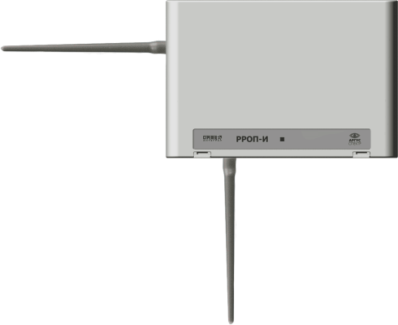

*Предназначен**для контроля и управления оборудованием одного сегмента ИСБ «Стрелец-Интеграл». Программно и аппаратно выполняет функции контроллера сегмента ИСБ «Стрелец-Интеграл». Подключается к сегменту по проводному интерфейсу S2, основанному на технологии LonWorks. Диапазон напряжения внешнего источника питания постоянным током - 9÷27 В. Диапазон рабочих температур - 30..+55 °C.*

***Контроллер радиоканальных устройств РР-И-ПРО***

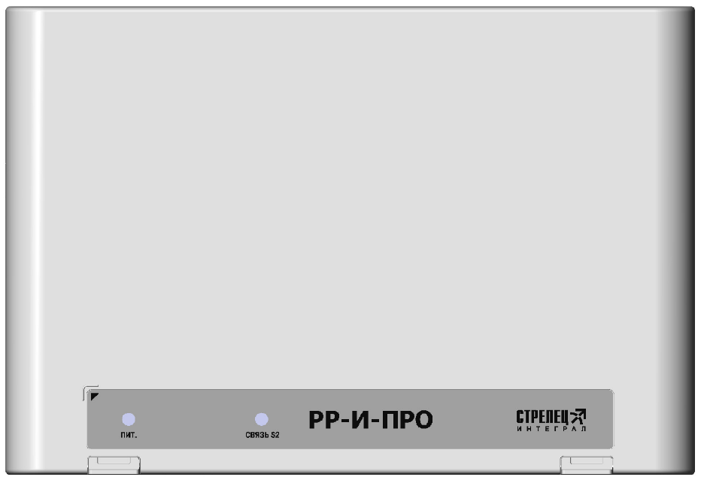

*Предназначен**для подключения к сегменту ИСБ «Стрелец-Интеграл» радиоканальных устройств «Стрелец-ПРО». Обеспечивает радиоканал «Стрелец-ПРО». Подключается к сегменту по проводному интерфейсу S2. Возможность работать в двух режимах дальности. Встроенный аккумулятор (24 часа). Питание по USB 5В или от внешнего источника питания постоянным током напряжением - 9÷27 В. Диапазон рабочих температур - 40..+55 °C.*

***Контроллер радиоканальных устройств РР-ПРО***

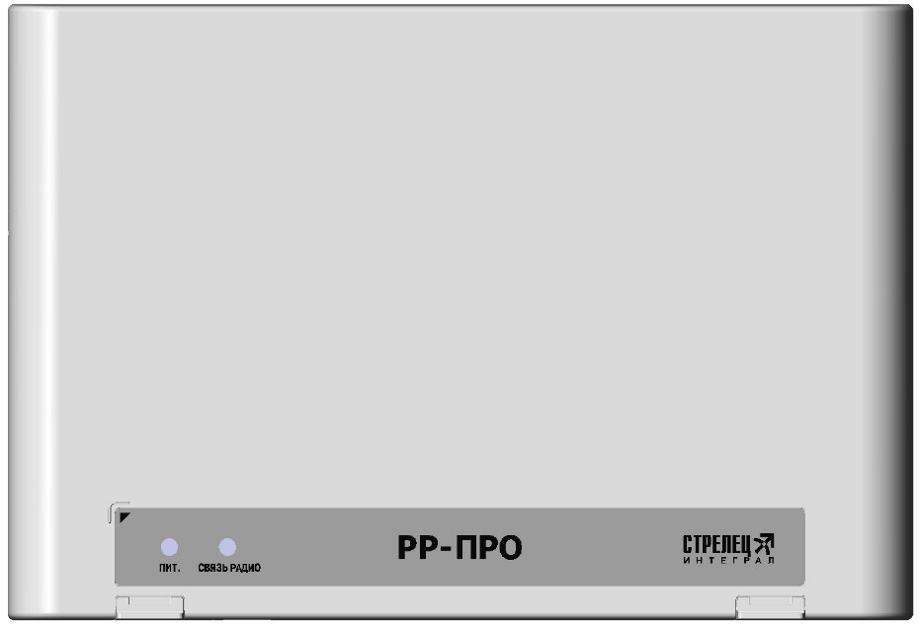

*Предназначен для ретрансляции сигналов от радиоканальных устройств «Стрелец-ПРО». Имеет 2 программируемых входа-выхода и 1 выход для коммутации постоянного напряжения 30 В, не менее 2А. Встроенный аккумулятор (24 часа). Дальность радиосвязи 2000 м. Питание по USB 5В или от внешнего источника питания постоянным током напряжением - 9÷27 В.*

***Блок управления БУ32-И***

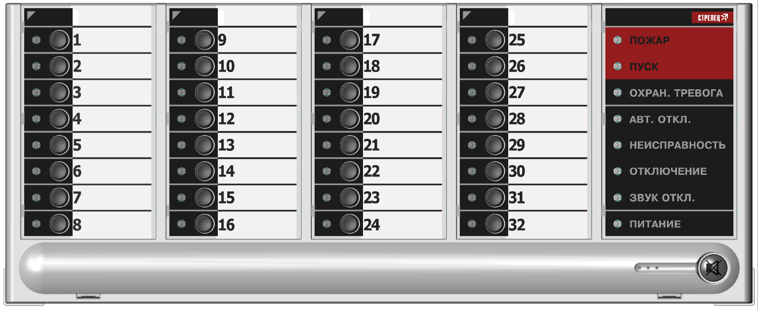

*Предназначен для индикации и управления состоянием разделов и оборудования сегмента ИСБ*

*«Стрелец-Интеграл». Встроенный звуковой сигнализатор. Индикация состояния и управление разделами, группами разделов и группами выходов. Напряжение питания внешним источником постоянного тока - 9÷27 В. Диапазон рабочих температур -30…+55 °С.*

***Пульт управления сегментом ПС-И***

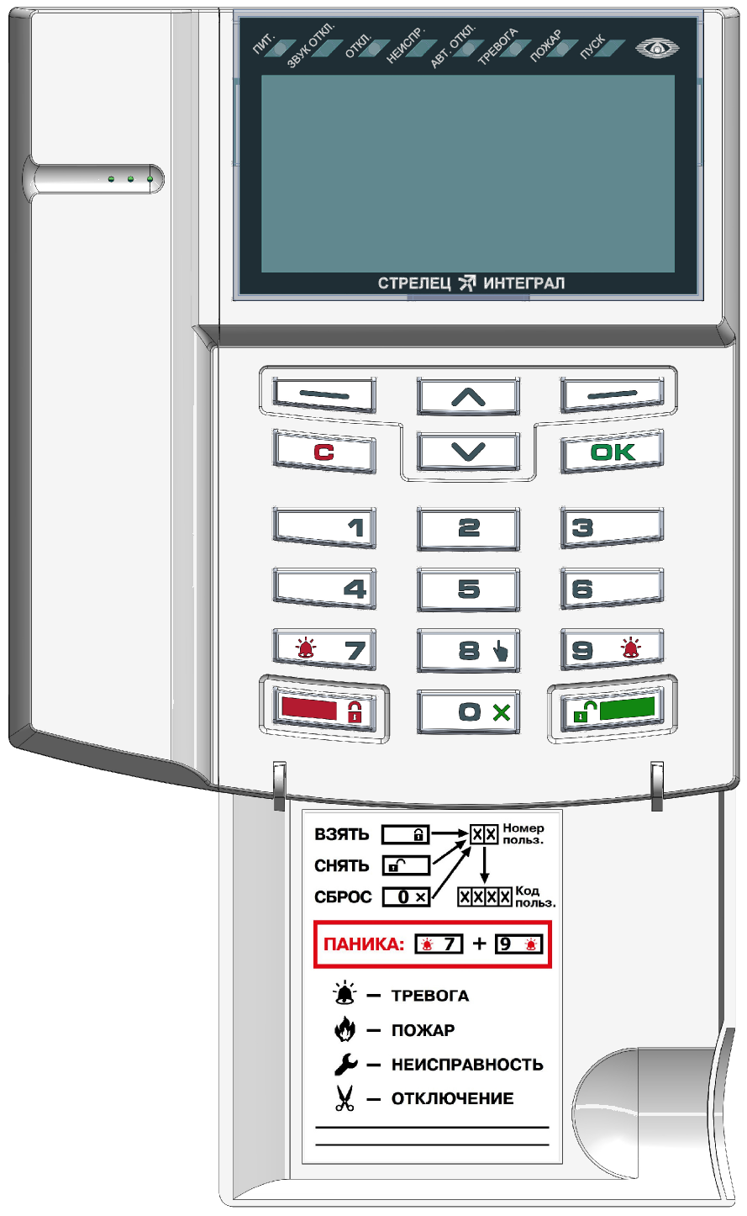

*Предназначен для управления и индикации состояния оборудования сегментом ИСБ «Стрелец-*

*Интеграл». Графический ЖК-дисплей с двухцветной подсветкой. Возможность подключения считывателя ТМ и бесконтактных карт. Напряжение питания внешним источником постоянного тока - 9÷27 В. Диапазон рабочих температур -10…+55 °С.*

***Блок преобразования интерфейсов БПИ RS-И***

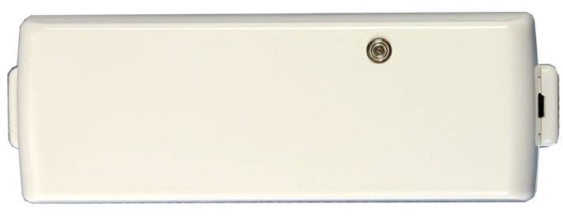

*Предназначен для программирования конфигурирационных параметров оборудования и мониторинга состояния устройств ИСБ «Стрелец-Интеграл». Интерфейсы: USB, RS-232 и S2 (TP/XF-78). Подключение к ПК через USB, RS-232. Программирование параметров устройств ИСБ «Стрелец-Интеграл» производится из ПО «Стрелец-Мастер» или АРМ «Стрелец-Интеграл».*

***Извещатель пожарный точечный дымовой радиоканальный Аврора-Д-ПРО***

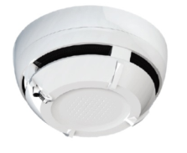

*Предназначен для обнаружения опасных факторов пожара (дым) и передачи сигнала на приемно-контрольные устройства радиосистемы «Стрелец-ПРО». Для передачи локационных сигналов о пожаре на устройства персонального оповещения и вызова Браслет-ПРО, Браслет-ПРО исп. Д. До 10 лет работы от*

*батарей. Дальность радиосвязи 1200 м. Диапазон рабочих температур -40..+55 °C.*

***Извещатель пожарный точечный тепловой радиоканальный Аврора-Т-ПРО***



*Предназначен для обнаружения опасных факторов пожара (тепло) и передачи сигнала на приемно-контрольные устройства радиосистемы «Стрелец-ПРО». Для передачи локационных сигналов о пожаре на устройства персонального оповещения и вызова Браслет-ПРО, Браслет-ПРО исп. Д. До 10 лет работы от батарей. Дальность радиосвязи 1200 м. Диапазон рабочих температур -40..+55 °C.*

***Извещатель пожарный оптико-электронный дымовой линейный радиоканальный Амур-ПРО***

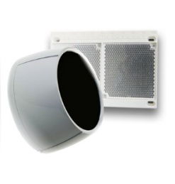

*Предназначен для обнаружения возгораний в помещениях, имеющих большую протяженность или большую высоту потолков и передачи сигнала о пожаре на приемно-контрольные устройства радиосистемы «Стрелец-ПРО». Имеет встроенный лазерный указатель: визуальный контроль направления луча при юстировке (настройка на отражатель). Дальность действия от 5 до 80 м. Дальность радиосвязи 1200м. Диапазон рабочих температур -40 … +55°C.*

***Извещатель пожарный ручной радиоканальный ИПР-ПРО***

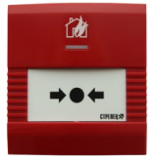

*Предназначен для ручного включения сигнала тревоги и передачи извещения о пожаре на приемно-контрольные устройства радиосистемы «Стрелец-ПРО». Имеет герметичный корпус,*

*функция «антисаботаж» по магнитному полю (от поднесения магнита). До 10 лет работы от батарей. Дальность радиосвязи 1200м. Диапазон рабочих температур -40..+55 °C.*

*3.2 Принцип работы АПС.*

*Радиоретрансляторы РР-ПРО обеспечивают передачу тревожных извещений и информации о состоянии дочерних приборов и извещателей по радиоканалу до контроллера радиоканальной части сегмента РР-И-ПРО, далее по по кабельной линии интерфейса к РРОП-И, ПС-И и на БУ32-И. Система позволяет определять следующие извещения:*

*- «Норма» - при отсутствии срабатывания пожарного извещателя, далее ПИ, неисправностей и состояния основного и резервного питания;*

*- «Внимание» - при срабатывании одного дымового (теплового) ПИ с указанием адреса;*

*- «Пожар» - при срабатывании одного ручного или двух дымовых (тепловых) ПИ с указанием адреса;*

*- «Неисправность» - при неисправности питания, при отсутствии связи с ПИ с указанием адреса извещателя, при вскрытии корпуса ПИ или любого прибора управления и индикации с указанием адреса извещателя или прибора.*

*Системой АПС предусмотрено:*

*- контроль радиосвязи между устройствами;*

*- контроль источников питания всех устройств;*

*- раздельную индикацию всех извещений с возможностью определения даты и времени их поступлений;*

*- энергонезависимый протокол до 4096 событий;*

*При формировании прибором извещения «Пожар»:*

*- визуально отображается информация о сработавшем извещателе на ПС-И и БУ32-И;*

*- осуществляется передача команды управления для включения оповещателей Орфей-ПРО и Табло-ПРО системы оповещения и управления эвакуацией;*

*- по проводному интерфейсу S2 событие «Пожар» поступает на объектовую станцию (ОС) ПАК «Стрелец-Мониторинг», далее по специально выделенному радиоканалу событие отправляется на пульт подразделения пожарной охраны.*

*Защите автоматической установкой пожарной сигнализации подлежат все помещения здания независимо от их функционального назначения, кроме помещений:*

*- с мокрыми процессами (санузлы, умывальники, душевые и т.п.)*

*Исходя из характеристики помещений МОУ СОШ №98, оборудуемых автоматической пожарной сигнализацией, вида пожарной нагрузки, потолочных перекрытий, особенностей развития очага горения, а также с целью раннего обнаружения пожара, проектом предусмотрена защита помещений адресно-аналоговыми точечными оптико-электронными радиоканальными дымовыми пожарными извещателями типа «Аврора-Д-ПРО» и радиоканальными пожарными дымовыми линейными «Амур-ПРО».*

*Пожарные извещатели «Аврора-Д-ПРО» устанавливаются на расстоянии не далее 4,5м от стены и не более 9м между извещателями, в соответствии с табл. 13.3 СП.5.13130.2009.*

*Пожарные извещатели «Амур-ПРО» устанавливаются на расстоянии не далее 4,5м от стены до оптической оси извещателя и не более 9м между оптическими осями извещателей, в соответствии с табл. 13.4 СП.5.13130.2009.*

*Учитывая, что извещатели «Аврора-Д-ПРО» являются адресными и одновременно выполняются условия п.13.3.3 Свода правил СП.5.13130.2009, в некоторых помещениях проектом предусмотрена установка одного пожарного извещателя.*

*Для подачи сигнала о пожаре в случае его визуального обнаружения дежурным или обслуживающим персоналом предусматривается размещение ручных радиоканальных пожарных извещателяей типа «ИПР-ПРО» на путях эвакуации людей, на стене, около выходов, на высоте 1,5 м от уровня чистого пола.*

*3.3. Система оповещения и управления эвакуацией (СОУЭ).*

*3.3.1 Краткое описание приборов и устройств.*

***Оповещатель речевой радиоканальный Орфей-ПРО***

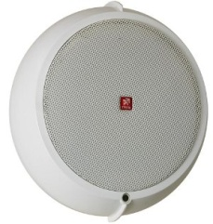

*Предназначен для речевого оповещения людей о возгорании по команде от приемно-контрольного устройства радиосистемы «Стрелец-ПРО». Используется в системах оповещения третьего, четвертого и пятого типов по СП 3.13130.2009. От 3 секунд – время запуска оповещателей по сигналу «Пожар». Синхронизация запуска оповещения. Уровень звукового давления на расстоянии 1 м -92+3 дБ. Дальность радиосвязи 1200 м. Диапазон рабочих температур -40..+55 °C.*

***Оповещатель световой радиоканальный Табло-ПРО***



*Предназначен ля оповещения людей о чрезвычайной ситуации или указания путей эвакуации по команде от приемно-контрольного устройства радиосистемы «Стрелец-ПРО». От 3 секунды – время запуска всех оповещаетелей по сигналу «Пожар». Четыре программируемых уровня яркости. Питание от батарей или внешнего питания. Дальность радиосвязи 1200 м.*

*Диапазон рабочих температур - 40..+55 °C.*

*3.4 Краткое описание принципа работы СОУЭ.*

*Выбор типа оповещения людей о пожаре осуществлен по СП3.13130.2009 «Система оповещения и управления эвакуацией людей при пожаре». Согласно требованиям этого*

*документа (п.14 таблица 2), здание должно быть оборудовано СОУЭ третьего типа: речевое («Орфей-ПРО») и световое (светоуказатели «Выход»). На объекте применено оборудование, обеспечивающее третий тип оповещения.*

*Формирование сигналов управления осуществляется при срабатывании одного пожарного извещателя в соответствии с п.14.2 Свода правил (СП5.13130.2009).*

*Состав СОУЭ:*

* *оповещатели световые радиоканальные «Табло-ПРО»;*
* *оповещатели речевые радиоканальные «Орфей-ПРО»;*

*Проектом предусмотрено автоматическое включение речевых оповещателей «Орфей-ПРО» и световых указателей «Табло-ПРО», установленных на путях эвакуации, при срабатывании любого пожарного извещателя.*

*Речевые оповещатели размещены таким образом, чтобы обеспечить необходимый уровень звука во всех помещениях с постоянным или временным пребыванием людей.*

*Световые оповещатели «Выход» установлены над эвакуационными выходами непосредственно наружу или ведущими в безопасную зону.*

*3.5 Тревожно вызывная сигнализация (ТВС).*

*3.5.1 Краткое описание приборов и устройств.*

***Устройство персонального оповещения и вызова Браслет-ПРО исп. Д***

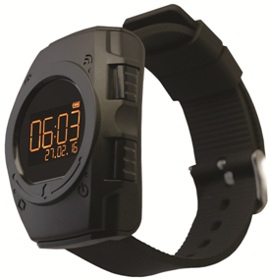

*Предназначен для контроля местонахождения, состояния и оповещения персонала, посетителей, оборудования на территории объекта. Приема текстовых сообщений, персональной навигации и выдачу в систему сообщения «Тревога», инициируемого сотрудником при чрезвычайной ситуации (угроза жизни и здоровью личного и окружающих, визуальное обнаружение опасных факторов пожара, аварийных ситуаций). Локализация местонахождения сотрудника внутри и вне здания.*

***Модуль исполнительный радиоканальный ИБ-ПРО***

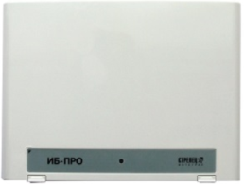

*Предназначен для управления устройствами автоматики посредством*

*релейного выхода. Запуск клапанов противодымной защиты (соответствие ГОСТ Р 53325-2012), проводными световыми и звуковыми оповещателями и т.п. Управление осуществляется по команде от приемно-контрольного устройства радиосистемы «Стрелец-ПРО». По релейному выходу осуществляется контроль линии управления на КЗ и обрыв. Одно силовое реле с коммутационной возможностью контактов по току до 8А, 220В. Дальность радиосвязи 1200 м. Диапазон рабочих температур -40..+55 °C.*

*3.6 Краткое описание принципа работы ТВС.*

*Устройства персонального оповещения и вызова (УПОВ) Браслеты-ПРО исп. Д надеваются на запястье лиц, назначаемых из преподавательского состава, и/или сотрудников охраны. Указанные категории лиц в течение рабочего дня перемещаются в пределах объекта. При возникновении чрезвычайных ситуаций сотрудник с УПОВ, нажатием кнопки на указанном устройстве инициирует в систему ИСБ «Стрелец-Интеграл» сообщение «Тревога». Тревожное событие индицируется на приборах управления и индикации в помещении охраны и запускает радиоканальный исполнительный модуль ИБ-ПРО. Исполнительный модуль, своими выходными контактами переводит входной шлейф объектового коммуникатора (передатчика) в нарушенное состояние. Коммуникатор передаёт сигнал «Тревога» на городской пульт централизованного наблюдения подразделения вневедомственной охраны Росгвардии. УПОВ передают в систему как тревожные, так и другие сообщения (состояние неподвижности, норма/не норма уровня заряда встроенного аккумулятора), автоматически переключаясь между ретрансляторами РР-ПРО в процессе перемещения по объекту, а также получают команды управления и оповещения (пожары, технологические тревоги, текстовые сообщения) в обратном направлении.*

*3.7 Система передачи извещений ПАК «Стрелец-Мониторинг.*

*3.7.1 Краткое описание приборов и устройств.*

***Объектовая станция ПАК «Стрелец-Мониторинг»***

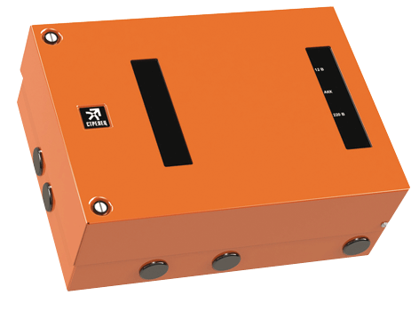

*Предназначена для передачи извещений о состоянии объекта: «Пожар», «Неисправность» объектовой системы пожарной сигнализации, пожарной автоматики и системы оповещения и управления эвакуацией. Подключение к объектовому оборудованию через модуль входных контактов (МВК8), по протокол Contact-ID (через модуль МС-RS), по интерфейсу S2 ИСБ «Стрелец-Интеграл» (протокол LON). Для работы используется выделенный радиоканал МЧС на частотах - 146÷174 МГц, 403÷470 МГц. Мощность приёмо-передатчика – до 5 Вт.*

*3.8 Краткое описание принципа работы.*

*Использование в проектном решении объектовой станции из состава программно-аппаратного комплекса «Стрелец-Мониторинг» обусловлено нормативными требованиями, обозначенными в п.7, ст. 83 ФЗ-123 «Технический регламент о требованиях пожарной безопасности», в частности в зданиях классов функциональной пожарной опасности Ф1.1, Ф1.2,* ***Ф4.1 (школы)****, Ф4.2 - дублировать передачу сигналов системы пожарной сигнализации на пульт подразделения пожарной охраны без участия работников объекта и (или) транслирующей этот сигнал организации. Объектовая станция выполняет следующие функции:*

* *􀀹Передача извещений от объектового оборудования пожарной сигнализации (ПС) на пульт «01»*
* *Прием от пультовой станции команд управления объектовым оборудованием ПС.*
* *Ретрансляция извещений на другие ОС для доставки на пульт «01».*
* *Контроль собственного состояния.*

*Станция подключается к сегменту ИСБ «Стрелец-Интеграл» по двухпроводному*

*интерфейсу S2, через соответствующие клеммы. При возникновении в сегменте ИСБ «Стрелец-Интеграл» сообщения «Пожар» или «Неисправность» любого из устройств, входящих в систему, объектовая станция автоматически передаёт указанные сообщения в системе на пульт подразделения пожарной охраны (пульт «01») с расшифровкой конкретного адреса устройства сегмента ИСБ «Стрелец-Интеграл».*

# *4. Монтаж оборудования.*

*4.1 Общие положения*

*Монтаж систем сигнализации должен производиться в соответствии с требованиями проектной документации, отраслевыми, межотраслевыми и межведомственными нормативно-техническими документами с соблюдением требований технической документации предприятий-изготовителей оборудования и приборов, соответствующих правил техники безопасности, охраны труда и пожарной безопасности; а также с соблюдением требований правил устройства электроустановок (ПУЭ), правил технической эксплуатации электроустановок потребителей (утв. Минэнерго 13.01.03), межотраслевых правил по охране труда (правила безопасности) при эксплуатации электроустановок (ПОТ РМ-016-2001).*

*Техническая документация, выдаваемая монтажной организации генподрядчиком или заказчиком, должна быть утверждена в установленном*

*порядке и иметь штамп, надпись "Разрешено к производству работ" и подпись ответственного представителя заказчика, заверенную печатью.*

*Отступления от проекта допускается только по согласованию с проектной организацией.*

*Материалы, монтажные изделия, электротехническая арматура, приборы, применяемые при монтаже, должны соответствовать спецификации проекта, требованиям стандартов, нормалей, технических условий и иметь сертификаты соответствия (в соответствии с действующей Номенклатурой продукции, в отношении которых законодательными актами Российской Федерации предусмотрена их обязательная сертификация).*

*Монтажные, пусконаладочные работы и техническое обслуживание системы выполняется на основе договоров с монтажными организациями.*

*К производству работ по монтажу, наладке и техническому обслуживанию установок следует привлекать организации, имеющие лицензию на право выполнения данного вида работ.*

*Монтаж и подключение приемно-контрольных приборов, контроллеров, сигнально-пусковых устройств, извещателей, следует выполнять в соответствии с технической документацией предприятий-изготовителей, а также требований РД 78.145-93.*

*Настройку аппаратуры и пуско-наладочные работы как для каждого изделия, так и комплекса в целом производить в соответствии с указаниями соответствующей документации производителей.*

*4.2 Размещение и монтаж оборудования*

*Оборудование должно быть размещено::*

* *радиорасширитель охранно-пожарный РРОП-И - установлен в помещении охраны 1-й этаж;*
* *преобразователь интерфейса БПИ RS-И - установлен в помещении охраны 1-й этаж;*
* *радиорасширитель охранно-пожарный РР-И-ПРО - установлен в помещении охраны*

*1-й этаж;*

* *пульт управления сегментом ПС-И - установлен в помещении охраны 1-й этаж;*
* *блоки управления и индикации БУ32-И - установлены в помещении охраны 1-й этаж;*
* *Объектовая станция - установлена в помещении охраны 1-й этаж;*
* *Модуль исполнительный радиоканальный ИБ-ПРО - установлены в помещении охраны 1-й этаж;*
* *радиорасширитель РР-ПРО №1 - установлен в помещении для инженерного оборудования, в подвале здания;*
* *радиорасширитель РР-ПРО №2 - установлен в инвентарной 1-й этаж;*
* *радиорасширитель РР-ПРО №3 - установлен в коридоре мастерских 1-й этаж;*
* *радиорасширитель РР-ПРО №4 - установлены в кабинете №8 1-й этаж;*
* *радиорасширитель РР-ПРО №5 - установлен в кабинете №13 1-й этаж;*
* *радиорасширитель РР-ПРО №6 - установлен в библиотеке 2-й этаж;*
* *радиорасширитель РР-ПРО №7 – установлен в кабинете директора 2-й этаж;*
* *радиорасширитель РР-ПРО №8 - установлен в кабинете №20 2-й этаж; радиорасширитель РР-ПРО №9 - установлен в коридоре, у кабинета физики*
* *2-й этаж;*
* *радиорасширитель РР-ПРО №10 - установлен в кабинете №32 2-й этаж;*
* *радиорасширитель РР-ПРО №11 - установлен в кабинете №45 3-й этаж;*
* *радиорасширитель РР-ПРО №12 - установлен в кабинете №40 3-й этаж;*
* *радиорасширитель РР-ПРО №13 - установлен в кабинете №50 3-й этаж;*
* *радиорасширитель РР-ПРО №14 - установлен в кабинете №36 3-й этаж;*
* *извещатели пожарные дымовые линейные радиоканальные «Амур-ПРО» и установлены в больших протяжённых помещениях с высокими потолками;*
* *извещатели пожарные дымовые радиоканальные «Аврора-Д-ПРО» - установлены в защищаемых помещениях;*
* *извещатели пожарные ручные радиоканальные «ИПР-ПРО» – установлены на путях эвакуации у выходов из защищаемых помещений, включая подвал, и в середине коридоров трёх этажей;*
* *в помещении пищеблока, в кухне, применены извещатели пожарные тепловые радиоканальные максимально-дифференциальные «Аврора-Т-ПРО»;*
* *Устройство персонального оповещения и вызова «Браслет-ПРО» исп.Д – в течении рабочего дня находятся у ответственного персонала. В не рабочее время – на «зарядке», в помещении охраны 1-й этаж;*
* *Модуль исполнительный радиоканальнный ИБ-ПРО - установлен в помещении охраны 1-й этаж;*
* *Объектовая станция ПАК «Стрелец-Мониторинг» - установлена в помещении охраны 1-й этаж;*

*5. Электропитание и заземление оборудования.*

*В соответствии с п. 7.1.13 ПУЭ, питание электроприемников выполнено от сети 220В с системой заземления TN-S (TN-C-S).*

*В соответствии с п. 5.9 ВСН 59-88 электропитание электроприемников АУПС осуществляется от отдельной группы щитка освещения (ЩО) кабелем КПСнг-FRLS 2х2х1,5.*

*Заземление источника питания осуществляется посредством третьей жилы этого кабеля, которая подключена к шине "земля" ЩО,**в соответствии с СНиП 3.05.06-85, ГОСТ 12.1.030-81.*

# *6. Обеспечение безопасности при монтаже.*

*Соблюдение правил техники безопасности является необходимым условием безопасной работы при эксплуатации установок.*

*Нарушение правил техники безопасности может привести к несчастным случаям.*

*Монтажные и пусконаладочные работы следует начинать только после выполнения мероприятий по технике безопасности согласно СНиП III-4-80.*

*Персонал, допущенный к выполнению работ по монтажу, наладке и обслуживанию систем охранно-пожарной сигнализации обязан пройти:*

* *вводный инструктаж по охране труда;*
* *первичный инструктаж на рабочем месте;*
* *обучения безопасным приемам и методам труда;*
* *проверку знания по охране труда в объеме инструкции по охране труда для электромонтера ОПС.*

*Персонал, допущенный к монтажу, наладке или обслуживанию электротехнических устройств, должен иметь группу допуска для работы в электроустановках не ниже третьей, напряжением до 1000 вольт.*

*Работу с техническими средствами систем сигнализации и оповещения людей о пожаре необходимо производить с соблюдением требований ПУЭ, правил технической эксплуатации электроустановок потребителей (утв. Минэнерго 13.01.03), межотраслевых правил по охране труда (правила безопасности) при*

*эксплуатации электроустановок (ПОТ РМ-016-2001, РД 153-34.0-03.150-00).*

*При работе с ручным электроинструментом необходимо соблюдать требования Правил при работе с инструментом и приспособлениями.*

*При работе с клеями следует соблюдать меры предосторожности и правила безопасности в соответствии с требованиями ГОСТ 12.1.007-76.*

*Приложение 1*

*Электропитание системы*

*На основании п. 15.1 и 15.3 СП5.13130.2009 в проектом предусмотрены источники бесперебойного питания с встроенными аккумуляторными батареями. Емкости аккумуляторных батарей рассчитаны на работу системы пожарной сигнализации и оповещения в течение 24 часов в дежурном режиме и 1 часа в режиме "тревога".*

*Для контроля наличия питающего напряжения на входных клеммах источников питания установлены реле с обмоткой на 220 Вольт, контакты которых подключены на клеммы «+AC» соответствующих радиорасширителей.*

*Максимальный ток нагрузки IН  для блока питания определяется по формуле*

*,*

*где Ii – ток потребления, потребляемый конкретным потребителем тока, определяется по данным производителей;*

*ni – количество потребителей конкретного типа в системе.*

*Потребление радиоканального расширителя РРОП-И составляет 150 мА;*

*Потребление радиоканального расширителя РР-И-ПРО составляет 65 мА;*

*Потребление радиоканального расширителя РР-ПРО составляет 65 мА;*

*Потребление пульта управления БУ32-И составляет 270 мА;*

*Потребление пульта управления ПС-И составляет 90 мА;*

*Максимальный ток нагрузки блока питания БП 12/2 составляет не более: IМ=2000 мА;*

*Максимальный ток нагрузки блока питания БП 12/0,5 составляет не более: IМ=500 мА;*

*Для обеспечения работоспособности системы необходимо, чтобы соблюдалось условие:*

**

*где Iн – суммарный ток нагрузки всех потребителей, подключенных к данному блоку питания.*

*Количество токопотребителей, токи потребления и суммарный ток потребления этажных блоков питания приведены в таблицах 1-3.*

*Таблица 1*

|  |  |  |  |
| --- | --- | --- | --- |
| *БП 12/0,5 № 4 (подвал)* | | | |
| *Потребители* | *Кол-во* | *Ток потребления одного, мА* | *Суммарный ток потребления, мА* |
| *РР-ПРО* | *1* | *65* | *65* |
| *Итого Iн, мА* | | | *65* |

*Таблица 2*

|  |  |  |  |
| --- | --- | --- | --- |
| *БП 12/2 № 1; 2; 3 (первый этаж, помещение охраны)* | | | |
| *Потребители* | *Кол-во* | *Ток потребления одного, мА* | *Суммарный ток потребления, мА* |
| *РРОП-И* | *1* | *150* | *150* |
| *РР-И-ПРО* | *1* | *65* | *65* |
| *БУ32-И* | *5* | *270* | *1350* |
| *ПС-И* | *1* | *90* | *90* |
| *Итого Iн, мА* | | | *1655* |

*Таблица 3*

|  |  |  |  |
| --- | --- | --- | --- |
| *БП 12/0,5 № 5-8 (первый этаж)* | | | |
| *Потребители* | *Кол-во* | *Ток потребления одного, мА* | *Суммарный ток потребления, мА* |
| *РР-ПРО* | *4* | *65* | *260* |
| *Итого Iн, мА* | | | *260* |
| *БП 12/0,5 № 9-13 (второй этаж)* | | | |
| *Потребители* | *Кол-во* | *Ток потребления одного, мА* | *Суммарный ток потребления, мА* |
| *РР-ПРО* | *5* | *65* | *325* |
| *Итого Iн, мА* | | | *325* |

*Таблица 4*

|  |  |  |  |
| --- | --- | --- | --- |
| *БП 12/0,5 № 14-17 (третий этаж)* | | | |
| *Потребители* | *Кол-во* | *Ток потребления одного, мА* | *Суммарный ток потребления, мА* |
| *РР-ПРО* | *4* | *65* | *260* |
| *Итого Iн, мА* | | | *260* |

*Максимальный ток потребления каждого блока питания меньше допустимого, значит условие выполняется.*

*На основании п. 15.1 и 15.3 СП5.13130.2009 в проектом предусмотрены источники бесперебойного питания с встроенными аккумуляторными батареями. Емкости аккумуляторных батарей рассчитаны на работу системы пожарной сигнализации и оповещения в течение 24 часов в дежурном режиме и 1 часа в режиме "тревога".*

*Для контроля наличия питающего напряжения на входных клеммах источников питания установлены реле с обмоткой на 220 Вольт, контакты которых подключены на клеммы «+AC» соответствующих радиорасширителей.*

*Источники бесперебойного питания установлены рядом с местом установки радиорасширителей и приборов.*

*Линия питания радиорасширителей, блоков индикации и пульта управления сегментом ПС-И (12 В) выполнена проводом КПКВнг-FRLS 1х2х0,75 в кабель-канале 20х12,5.*

*Приложение 2*

*Расчёт звукового давления*

*К установке принимаются речевые оповещатели «Орфей-ПРО». Согласно СП 3.13130.2009 п. 4.1 Звуковые сигналы СОУЭ должны обеспечивать общий уровень звука (уровень звука постоянного шума вместе со всеми сигналами, производимыми оповещателями) не менее 75 дБА на расстоянии 3 м от оповещателя, но не более 120 дБ в любой точке защищаемого помещения. Согласно 4.2 Звуковые сигналы СОУЭ должны обеспечивать уровень звука не менее чем на 15 дБА выше допустимого уровня звука постоянного шума в защищаемом помещении. Для обеспечения заданного уровня сигнала оповещения во всем помещении, сигнал оповещателя должен превышать это значение на величину затухания при его распространении в наиболее удаленную часть помещения. В технических характеристиках на оповещатели приводится уровень звукового давления на расстоянии 1 м, находящийся в пределах 93 дБ(А). Определение уровня сигнала на произвольном расстоянии производится сложением паспортного значения (на 1 м) с величиной ослабления сигнала (со знаком "минус") для данного расстояния. Уровень звукового давления сигнала, который должен быть обеспечен оповещателями в защищаемом помещении.*

*Уровень звукового давления сигнала, который должен быть обеспечен оповещателями в защищаемом помещении:*

*S(сум)=S(шум)+15 дБ, где,*

*S(шум) –допустимый уровень звука постоянного шума в помещении.*

*Согласно СП 51.13330.2011 "Защита от шума" в помещениях торговых залов и магазинов S(шум) = 60 дБ.*

*S(сум)=60 дБ+15 дБ=75 дБ.*

*Определяем величину затухания звука на дистанции 3 м:*

*Sзатух = 20*Log10(3) = 20*Log10(3) = 9,54 дБ;*

*в таблице № 2 указаны расчетные величины затухания звука в зависимости от дистанции.*

*Определяем требуемое звуковое давление громкоговорителя:*

*Sг = Sсум + Sзатух = 75 + 9,54 = 84,54 дБ;*

*Определяем звуковое давление громкоговорителя при мощности 1 Ватт:*

*SPL = S + 10*Log10(P) = 93 + 10*Log10(1) = 93 дБ;*

*Определить звуковое давление на расстоянии 3 м от громкоговорителя:*

*SPL1 = SPL - 20*Log10(3) = 93 - 20*Log10(3) = 83,46 дБ;*

*Определить звуковое давление на расстоянии 1,5 м от уровня пола:*

*SPL2 = SPL - 20*Log10(h);*

*где h = Ноп-1,5,*

*Ноп - это высота установки оповещателя;*

*полученные данные заносим в таблицу № 1.*

*Проверяем соответствие результатов вычислений требованиям п.4.1 СП 3.13130.2009:*

*SPL1 = 83,46 дБ > 75 дБ;*

*Проверяем соответствие результатов вычислений требованиям п.4.2 СП 3.13130.2009:*

*SPL2 > (Sшум + 15 дБ );*

*83,46 дБ>75дБ;*

*Путем расчета подбираем максимальное расстояние Lmax при котором будет соблюдаться требуемое звуковое давление:*

*SPL3 = SPL - 20*Log10(L) , дБ;*

*Таблица 1*

|  |  |  |  |  |  |  |  |  |  |
| --- | --- | --- | --- | --- | --- | --- | --- | --- | --- |
| *N п/п* | *Номер* | *Чувствительность громкоговорителя, дБ* | *Мощность включения,Вт* | *Звуковое давление SPL1 на L=3 м, дБ* | *Звуковое давление SPL2 на высоте 1,5 м, дБ* | *Высота потолка H, м* | *Предельное расстояние Lmax, м* | *Звуковое давление на растоянии Lmax, дБ* | *Удовлетворяет СП 3.13130.2009* |
| *1* | *BIAD 289* | *93* | *1* | *83,46* | *85,04* | *4* | *7,9* | *75,05* | *да* |
| *2* | *BIAD 290* | *93* | *1* | *83,46* | *85,04* | *4* | *7,9* | *75,05* | *да* |
| *3* | *BIAD 291* | *93* | *1* | *83,46* | *89,48* | *3* | *7,9* | *75,05* | *да* |

*Таблица* 2

|  |  |  |  |  |  |  |  |  |  |  |
| --- | --- | --- | --- | --- | --- | --- | --- | --- | --- | --- |
| *L, м* | *1* | *2* | *3* | *4* | *5* | *6* | *7* | *8* | *9* | *10* |
| *S затух* | *0* | *-6,02* | *-9,54* | *-12,04* | *-13,98* | *-15,56* | *-16,9* | *-18,06* | *-19,08* | *-20* |
| *L* | *11* | *12* | *13* | *14* | *15* | *16* | *17* | *18* | *19* | *20* |
| *S затух* | *-20,83* | *-21,58* | *-22,28* | *-22,92* | *-23,52* | *-24,08* | *-24,61* | *-25,11* | *-25,58* | *-26,02* |